

Сильный бизнес - сильная Россия

04.07.13 г.

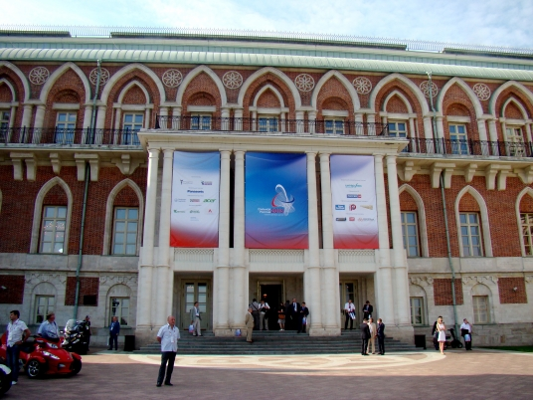

В Москве прошел Саммит деловых кругов «Сильная Россия - 2013».
Это ежегодное международное мероприятие в социально-экономической сфере, направленное на инновационное развитие регионов России, презентацию крупных высокотехнологичных региональных проектов, а также развитие межгосударственного сотрудничества и улучшение инвестиционного климата страны. Все участники Саммита – первые лица компаний, представленные структуры заранее тщательно отбираются исполнительной дирекцией Саммита с целью получения максимального результата от проведения мероприятия и наиболее эффективного установления новых бизнес-контактов. В связи с этим количество участников Саммита всегда строго ограничено. В рамках Саммита было проведено несколько пленарных заседаний, а также тематических дискуссий: «Строительный комплекс России», «Здоровая нация – Сильная Россия», «Малый и средний бизнес – локомотив развития экономики России» и другие….
Инициатива проведения Саммита была поддержана лидерами государственных структур и реального сектора экономики Российской Федерации. Работу Саммита ключевыми докладами на актуальные темы инновационного, социально-экономического развития страны открыли представители исполнительной и законодательной власти Российской Федерации, главы регионов России, ведущие эксперты и представители других государств.
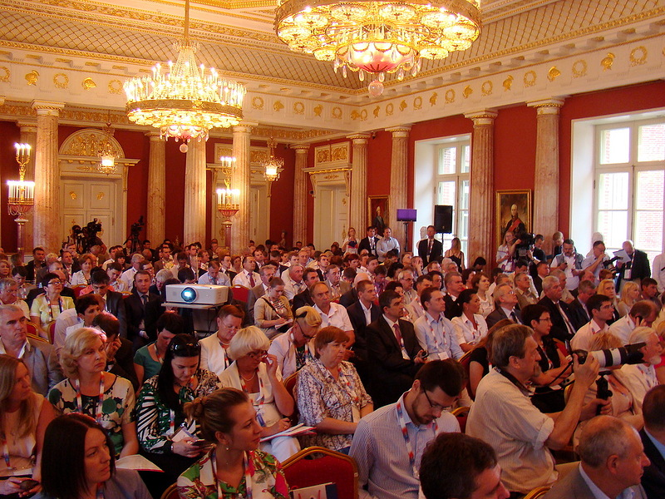
Параллельно на Саммите деловых кругов "Сильная Россия-2013" состоялись и тематические дискуссии по вопросам развития и внедрения инновационных технологий в нефтегазовый и энергетический комплекс, строительства, системы здравоохранения, сферы информационных технологий и телекоммуникаций, модернизации оборонно-промышленного комплекса и совершенствования кадровой политики страны.
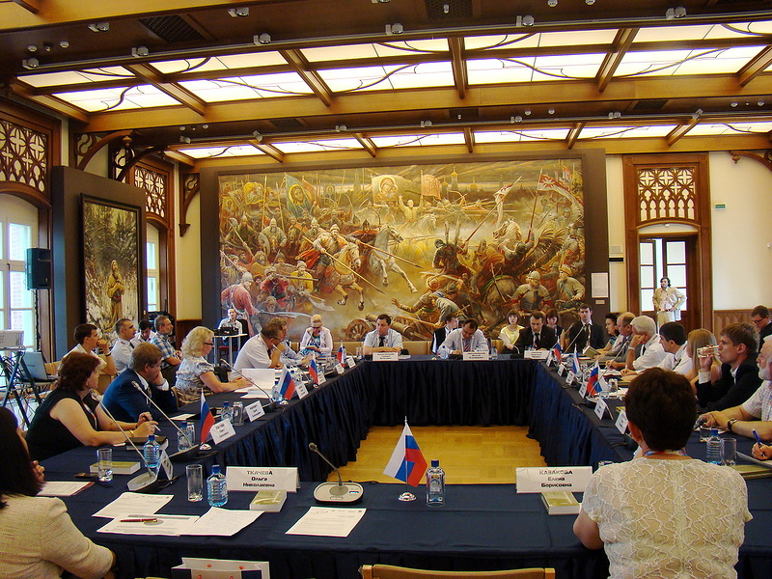
На церемонии торжественного открытия саммита выступил президент Торгово-промышленной палаты Российской Федерации Сергей Катырин, который назвал форум «эффективной площадкой для обсуждения самых актуальных вопросов экономического развития». Он отметил, что в этом году в повестке саммита стоят три основных вопроса – национальная безопасность, развитие Дальнего Востока и инвестиционный климат регионов.
"Палата привлекает инвесторов в конкретные проекты на Дальнем Востоке и продолжает работу в этом направлении"- заявил Президент ТПП РФ.
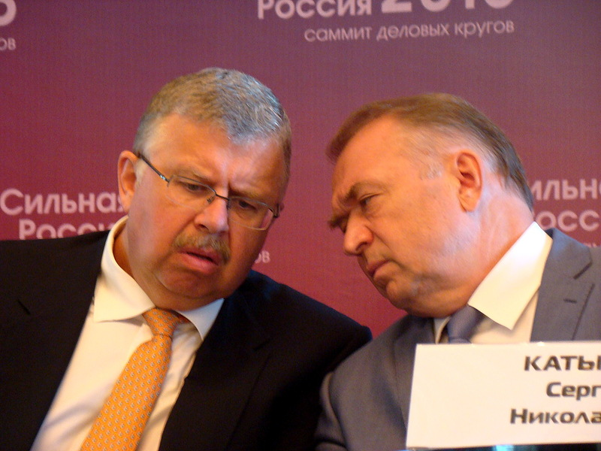
В ТПП РФ недавно создана рабочая группа по содействию в реализации инвестиционных проектов на территории Дальневосточного региона, подчеркнул Сергей Катырин, и уже «есть первые результаты, благодаря нашему содействию инвестор сегодня приходит в три проекта».
Это: строительство первого на Дальнем Востоке (в Приморском крае) крупного экспортного зернового терминала, который обеспечит решение логистических задач для поставок продукции сельского хозяйства, в том числе и на зарубежные рынки, создание в Республике Саха – Якутия производства по технологии глубокой переработки углей в жидкие синтетические углеводороды и строительство крупного перинатального центра в Сахалинской области.
Есть проекты, «продвинутые» палатой и в других регионах, известил собравшихся Сергей Катырин. Мы, пояснил он, создаем с опорой на региональные палаты стройную, четко работающую систему оценки, отбора, доводки инвестиционных проектов, поиска инвесторов и, главное, - сопровождения инвестиций до их успешного завершения. Это конкретная работа с конкретным результатом «на выходе», подчеркнул Президент Торгово-Промышленной палаты России.
Руководитель Федеральной Таможенной Службы Андрей Бельянинов, немного опоздав и войдя уже после прозвучавшего гимна РФ, достаточно лаконично поприветствовал собравшихся.
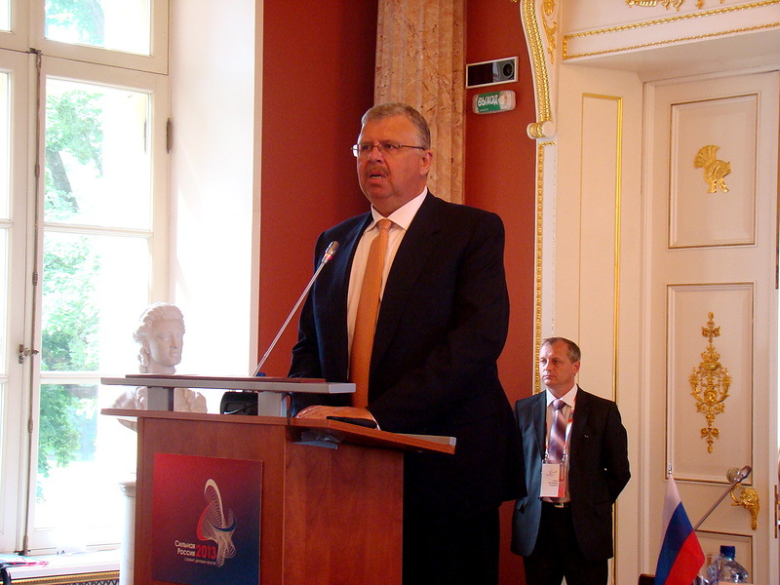
"Таможенная служба России собирает более 50% доходов федерального бюджета. Я бы хотел пожелать, чтобы экономика нашей страны большей частью пополняла бюджет за счет налогов и развития промышленности. Важно заниматься инновационными процессами, техническим перевооружением. ФТС далека от технического совершенства, но, являясь непосредственным участником ВЭД, очень хорошо видит, что везется в РФ, какое оборудование. И зачастую ввозится не самое лучшее и передовое," - отметил Бельянинов.
Также руководитель ФТС выразил желание, чтобы российский рубль был общей расчетной единицей на всем постсоветском пространстве.
Собственно говоря, на этом и была исчерпана вся информация, полученная от ФТС…
Сразу по завершении торжественной части, господин Бельянинов, минуя ожидающих его журналистов, исчез так же внезапно, как и появился….
Директор Департамента инновационного развития Министерства экономического развития РФ Артем Шадрин, был более многословен.
Он выделил 4 направления, связанные с развитием нашей экономики и промышленности в области инноваций.
Первое направление, которое выделил Шадрин, это стимулирование спроса на инновационную продукцию, связанную с использованием масштаба рынка госзакупок и частного сектора.
Во вторых, по его мнению, необходимо создать промышленный масштаб производства для международного рынка, создать возможность работы с большими объемами продукции.
Третьим направлением, которое должно положительно повлиять на нашу экономику, по мнению чиновника, должно стать стимулирование инфраструктуры инноваций, формирование механизмов поддержки малых и средних компаний.
И одним из главных направлений развития Шадрин считает работу в регионах, выстраивание цепочки между предприятиями, университетами, научными организациями и увязкой этого с программами поддержки малого бизнеса и промышленности.

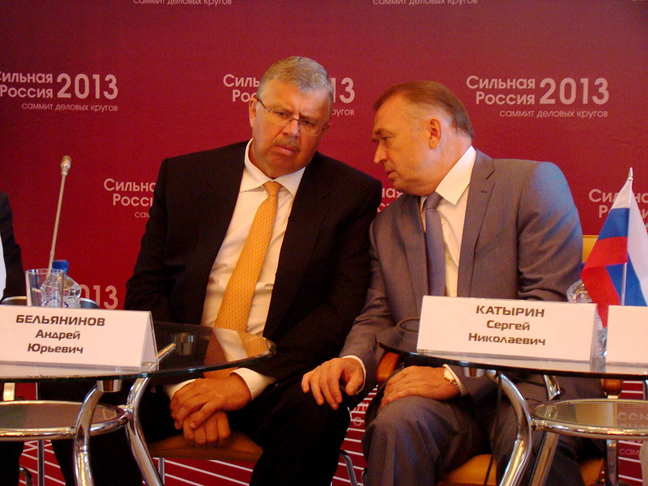
Ссылка: http://proved-partner.ru/index.php?option=com_k2&view=item&id=4692:silynyy-biznes-silynaya-possiya&Itemid=340

